TEHNIČKA ŠKOLA DARUVAR

ZAVRŠNI RAD

**WEB APLIKACIJA- IP Subnet Calculator**

Oto Zadro

RAZRED:

4. rt

ZANIMANJE:

Tehničar za računalstvo

Mentor:

Krunoslav Kulhavi, dipl. ing.

DARUVAR, svibanj, 2020.

***ZAHVALE***

Zahvaljujem se svom profesoru i mentoru Krunoslavu Kulhavom na pomoći pri izradi maturalnog rada.

Sadržaj

1. Uvod 4

2. Teoretska podloga rada 5

2.1. HTML 5

2.2. CSS 5

2.3. Javascript 5

2.4. AngularJs 5

2.5. Materialize 5

3. Tehnički opis i izvedba rada 6

3.1. Popis značajki – rad aplikacije 6

3.2 Funkcionalni dijelovi aplikacije 7

3.2.1. Izgled kalkulatora 7

3.2.2. Izvorni kôd 11

4. Postignuti rezultati 16

5. Zaključak 17

6. Životopis autora 18

7. Literatura 19

# Uvod

Mrežna kartica računa IP parametre ovisno o postavljenim mrežnim parametrima. To je namjena ovoj web aplikaciji. Kada se unese IP adresa i subnet maska u *slash* notaciji, aplikacija računa:

* Klasu IP adrese
* Adresu mreže (2), (10)
* Subnet masku (2), (10)
* Wildcard masku
* Je li IP adresa javna ili privatna

Mrežni administratori pri konfiguraciji mrežnih parametara, uvijek moraju imati ove vrijednosti na umu. Aplikacija je zamišljena da služi učenicima i polaznicima predmeta „računalne mreže“.

Za izradu aplikacije služio sam se tehnologijama modernog *web developmenta*: *HTML*-a, *CSS*-a, *HTML5*, *CSS3*, *Javascript-a*, *JQuery i Materialize.*

# Teoretska podloga rada

## 2.1. HTML

HTML je kratica za *HyperText Markup Language*, što znači prezentacijski jezik za izradu web stranica. Hipertekst dokument stvara se pomoću HTML jezika. HTML jezikom oblikuje se sadržaj i stvaraju se hiperveze *hipertext* dokumenta. HTML je jednostavan za uporabu i lako se uči, što je jedan od razloga njegove opće prihvaćenosti i popularnosti.

## 2.2. CSS

CSS je kratica od *Cascading Style Sheets. Radi* se stilskom jeziku, koji se rabi za opis prezentacije dokumenta napisanog pomoću *markup* (HTML) jezika.

## 2.3. Javascript

JavaScript je skriptni programski jezik, koji se izvršava u web pregledniku na strani korisnika. Napravljen je da bude sličan Javi, zbog lakšega korištenja, ali nije objektno orijentiran kao Java, već se temelji na prototipu i tu prestaje svaka povezanost s programskim jezikom Java. Izvorno ga je razvila tvrtka *Netscape* (www.netscape.com). JavaScript je primjena *ECMAScript* standarda.

## 2.4. AngularJs

AngularJs je JS front-end web framework koji je održavan od strane google-a i zajednice pojedinaca i korporacija.

## 2.5. Materialize

Materialize je moderan i responzivan css framework koji osigurava da web stranice dobro izgledaju i funkcioniraju na mobitelima tj. osigurava responzivnost.

# Tehnički opis i izvedba rada

## Popis značajki – rad aplikacije

Aplikacija se sastoji samo od jedne stranice na kojoj sam implementirao sve navedene tehnologije. Stranica omogućuje brzo i jednostavno određivanje ip adrese, klase ip adrese, njene subnet maske, network adrese, wildcard maske i određuje da li je adresa javna ili privatna. Kalkulator ujedno i pretvara zadane ip adrese, subnet maske i network adrese u njihove binarne vrijednosti. U kalkulator sami unosite željenu ip adresu (brojevi u vrijednosti od 1-255) i željeni subnet (brojevi u vrijednosti od 1-32). Kako vi upisujete brojeve oni se sami automatski ispisuju i pretvaraju u navedene vrijednosti. (adresa 0.0.0.0/0 se ne unosi, ali ta adresa obuhvaća sve ip adrese).

Klase se određuju putem 1. okteta.

Klasa A: 0-127, privatne adrese: 10.x.x.x

Klasa B: 128-191, privatne adrese: 172.16.x.x-172.31.x.x

Klasa C: 192-223, privatne adrese: 192.168.x.x

Klasa D: 224-239, multicast, nema subnet maske.

Klasa E: 240-255-za eksperimentalno korištenje

## Funkcionalni dijelovi aplikacije

### 3.2.1. Izgled kalkulatora

Početni prikaz stranice kada je otvorite na desktop računalu vidi se na slici 1a, a na mobitelu (small screen) je prikazan na slici 1b.

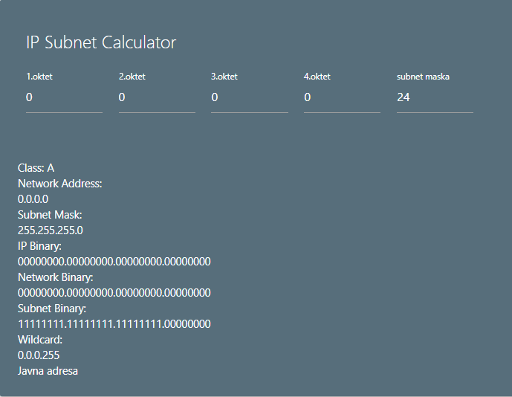

Slika 1a. Početna stranica za velike ekrane (large screen)

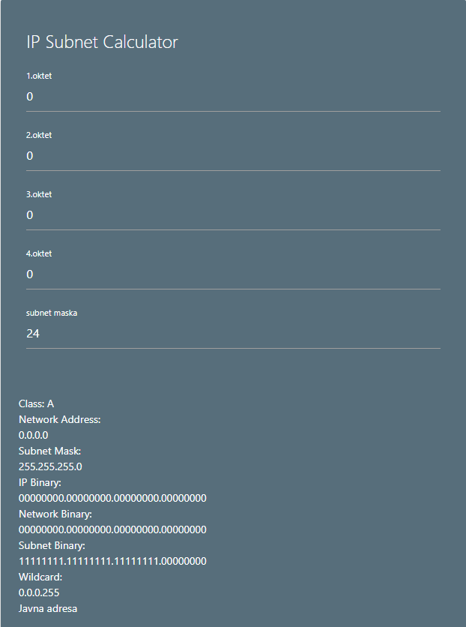

Slika 1b. Početna stranica na mobitelima (small screen)

Upisom brojeva u svaki oktet(polje) započinjete svoja računanja i pretvorbe.

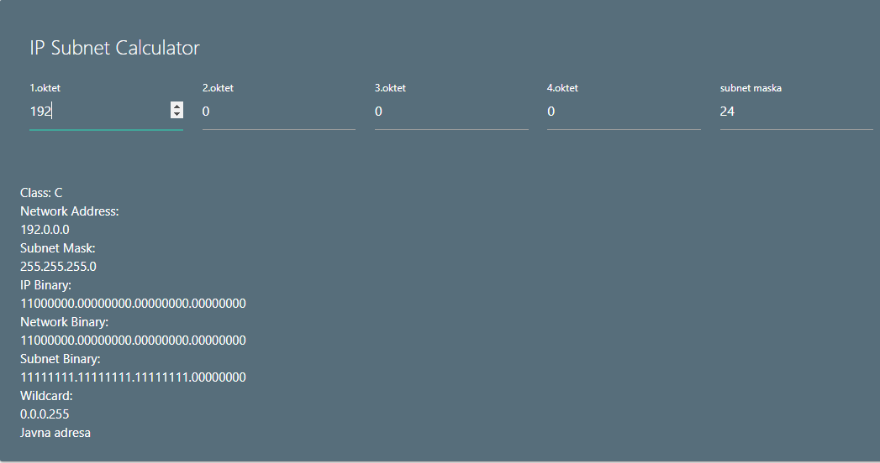

Slika 2. unos broja u prvi oktet

Unesen je broj u prvo polje. Kalkulator automatski računa i pretvara.

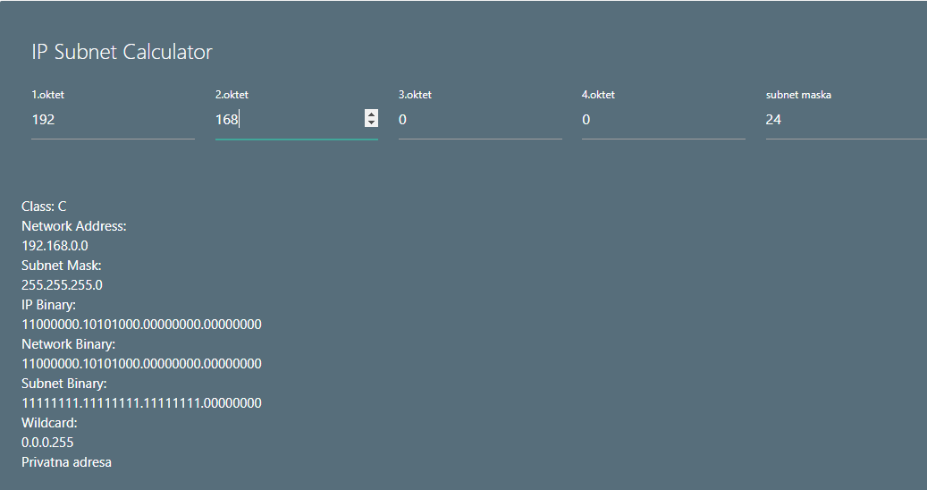

Slika 3. unos brojeva u drugi oktet

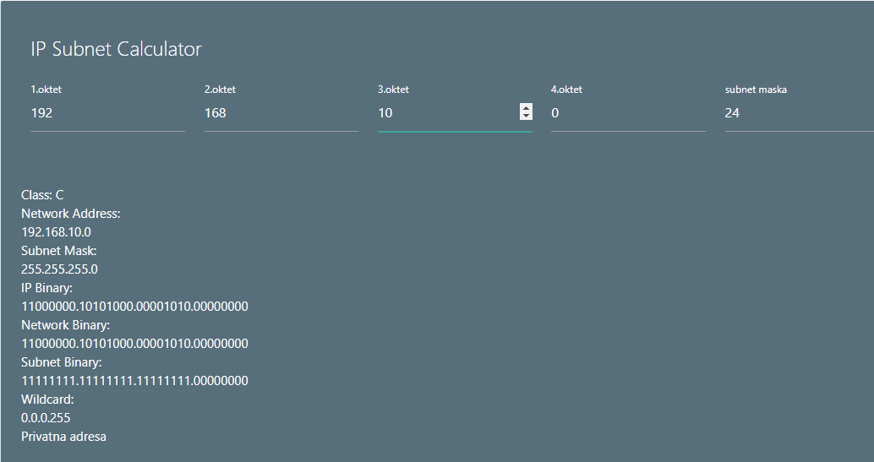

Slika 4. unos brojeva u treći oktet

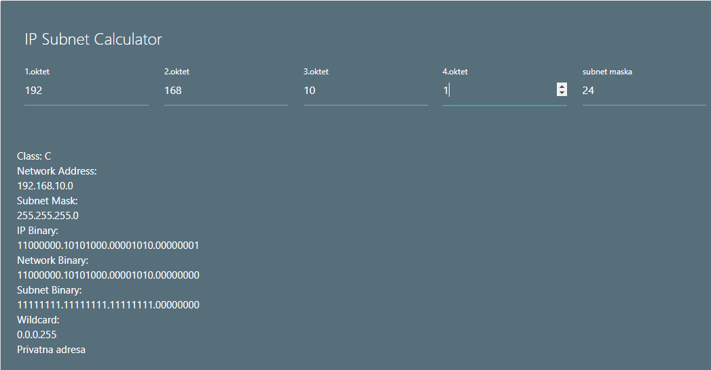

Slika 5. unos brojeva u četvrti oktet

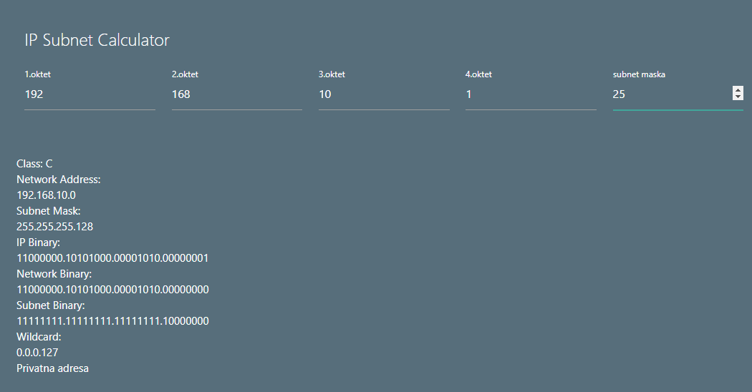

Slika 6. unos subnet maske

Vrijednost iza kose crte određuje koliko „1“ subnet maska sadrži u binarnoj vrijednosti iz koje dobivamo subnet masku (npr. /25 = 11111111.11111111.11111111.10000000 = 255.255.255.128)

### 3.2.2. Izvorni kôd

Na slici 7 se vidi izgled html stranice kalkulatora.

|  |
| --- |
| <!DOCTYPE html>  <html lang="en" dir="ltr">    <head>      <meta charset="utf-8">      <title>SubnetIPCalculator</title>      <script src="https://ajax.googleapis.com/ajax/libs/angularjs/1.5.2/angular.min.js"></script>              <!-- Compiled and minified CSS -->              <link rel="stylesheet" href="https://cdnjs.cloudflare.com/ajax/libs/materialize/1.0.0/css/materialize.min.css">              <link href="https://fonts.googleapis.com/icon?family=Material+Icons" rel="stylesheet">              <link rel="stylesheet" href="css/materialize.min.css">    </head>    <body>      <div class="container">        <div class="card blue-grey darken-1">          <div class="card-content white-text">      <div ng-app='myApp' ng-controller='myCtrl' class="first">        <div class="row">          <div class="input-field col s12 l12">            <span class="card-title">IP Subnet Calculator</span>          </div>          <div class="input-field col s12 l2">           <input ng-model="oct0" id="octet1" type="number"  min="0" max="255"/>           <label for="octet1">1.oktet</label>          </div>          <div class="input-field col s12 l2">            <input ng-model="oct1" id="octet2" type="number" min="0" max="255"/>            <label for="octet2">2.oktet</label>          </div>          <div class="input-field col s12 l2">            <input ng-model="oct2" id="octet3" type="number" min="0" max="255"/>            <label for="octet3">3.oktet</label>          </div>          <div class="input-field col s12 l2">            <input ng-model="oct3" id="octet4" type="number" min="0" max="255"/>            <label for="octet4">4.oktet</label>          </div>          <div class="input-field col s12 l2">            <input ng-model="prefix" id="submask" type="number" min="0" max="32"/>            <label for="submask">subnet maska</label>          </div>        </div>          <!--class-->        <div class="row">          <div class="col s12">          <blockquote>                     Class: {{class()}}          </blockquote>        </div>        </div>          <!--network add-->        <div class="row">          <div class="col s12 l4">             <span class="red-text">Network Address: </span>          </div>          <div class="col s12 l8">            {{networkAddress()}}          </div>        </div>                <div>Subnet Mask:<br>{{disabled()}}</div>                <div>IP Binary:<br>{{IPBinary()}}</div>                <div>Network Binary:<br>{{networkBinary}}</div>                <div>Subnet Binary:<br>{{subnetBinary()}}</div>                <div>Wildcard:<br> {{wildcard()}}</div>                <div>{{prjv()}}</div>          </div>        </div>      </div>    </div>  </div>    </div>      <script src="https://code.jquery.com/jquery-3.5.0.min.js"></script>      <!-- Compiled and minified JavaScript -->      <script src="https://cdnjs.cloudflare.com/ajax/libs/materialize/1.0.0/js/materialize.min.js"></script>        <script>          $(document).ready(function(){          $('select').formSelect();          $('.materialboxed').materialbox();          M.updateTextFields();          });      </script>    </body>  </html>  <script src="subnetcalc.js"></script> |

Slika 7. Izgled forme u HTML-U

Na slici 8 se vidi izgled html stranice.

|  |
| --- |
|  |

Slika 8. Pregled javascript kôda

Na slici 9 se vidi AngularJs kôd.

|  |
| --- |
|  |

Slika 9. Pregled AngularJs kôda

# Postignuti rezultati

Korištene tehnologije su mi pomogle da postignem svoj cilj. Većinu projekta sam uspio odraditi vrlo jednostavno. Aplikacija je izrađena radi lakše manipulacije IP parametrima, a nalazi se na <http://ipsubnetcalc3.000webhostapp.com/>.

# Zaključak

Aplikacija je isprva trebala biti tek jednostavan kalkulator. Kasnije je adaptiran i postao je malo bolji kalkulator koji ne samo da određuje klase, wildcard maske i da li je adresa javna ili privatna, nego i pretvara te vrijednosti u binarne. Veći dio problematike i zadatka je uspješno izvršeno i riješeno.

Kroz ovaj projekt sam uspio realizirati sve svoje ideje vezane uz ovaj kalkulator. Uspješno sam sve ideje kroz svoj rad, trud i znanje pretvorio u aplikaciju sada svima dostupnu. Ne bih to nikada uspio bez predznanja stečenog u školi i razvijenog programerskog načina razmišljanja i logike. S obzirom da je ovaj projekt kombinacija više programskih tehnologija.

Moglo bi se reći da je ovo bio jedan kompleksan projekt na kojem sam radio.

# Životopis autora

|  |  |
| --- | --- |
| **Osobni Podaci** |  |
| **Ime i Prezime** | Oto Zadro |
| **Adresa** | Matije Gupca 112 |
| **Telefon** | 099 233 4402 |
| **E-mail** | oto.zadro@gmail.com |
| **Datum rođenja** | 11.08.2001 |
| **Školovanje** | Češka Osnovna škola Jana Amosa Komenskog,  Tehnička škola Daruvar |
| **Smjer** | Tehničar za računalstvo |

# Literatura

* W3Schools Online Web Tutorials <https://www.w3schools.com>
* Stack overflow <https://stackoverflow.com>
* Materialize <https://materializecss.com/>